1.partA的三个文件：sum_list.ps rsum_list.ps copy_block.ps

运行结果：

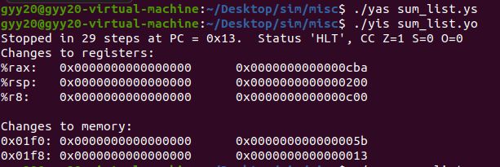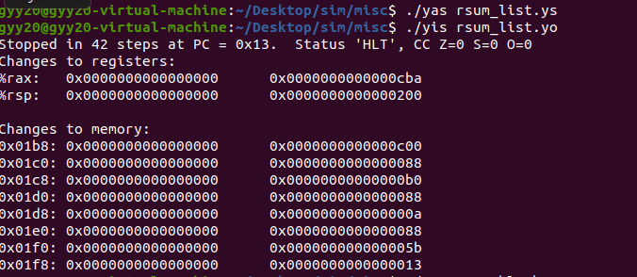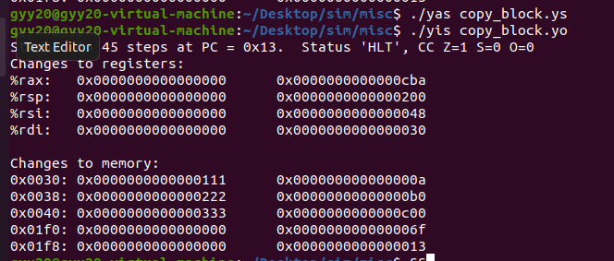

2.partB的一个文件：seq-full.hcl

运行结果：



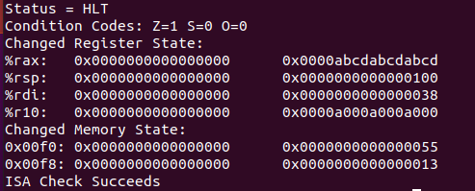

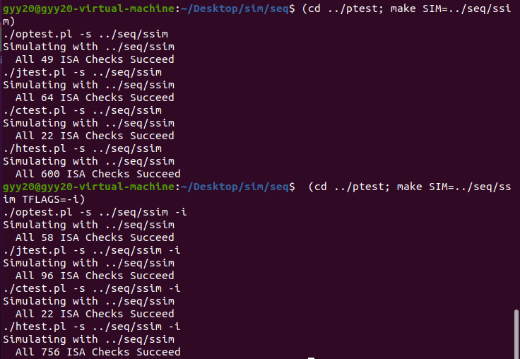

3.partC的两个文件：ncopy.ys pipe-full.hcl

运行结果：60.0/60.0

